протокол № 31/16

рассмотрения и оценки заявок на участие в запросе котировок

г. Рубцовск 27 мая 2016 года

1. Муниципальный заказчик:

Полное наименование: Администрация города Рубцовска Алтайского края (для комитета Администрации города Рубцовска по управлению имуществом)

Почтовый адрес: 658200, Алтайский край, г. Рубцовск, пр.Ленина, 130.

Адрес электронной почты: zakaz@rubadm.ru.

Контактный телефон: 8(38557) 4-12-85.

2. Извещение о проведении запроса котировок было размещено на официальном сайте www.zakupki.gov.ru 20.05.2016 под №0117300085516000071.

3. Существенными условиями муниципального контракта, который будет заключен с победителем в проведении запроса котировок, являются следующие:

3.1. Наименование, характеристики и объем выполняемых работ: выполнение работ по разработке проекта на электроснабжение нежилого помещения.

3.2. Место выполнения работ: офис Исполнителя с обязательным выездом на месторасположение объекта недвижимости в город Рубцовск Алтайского края.

3.3. Сроки выполнения работ: в течение 10 (десяти) календарных дней с даты заключения муниципального контракта.

3.4. Начальная (максимальная) цена контракта: 18 210 (восемнадцать тысяч двести десять) рублей 67 копеек.

4. Состав комиссии по определению поставщика (подрядчика, исполнителя) при осуществлении закупок товаров, работ, услуг путем запроса котировок по направлению «Управление муниципальным имуществом» определен постановлением Администрации города Рубцовска Алтайского края от 26.02.2015 №1214 «Об организации работы по определению поставщика (подрядчика, исполнителя) при осуществлении закупок товаров, работ, услуг для обеспечения муниципальных нужд в городе Рубцовске». В состав комиссии входит 6 человек. На заседании комиссии присутствовали 5 чел. Кворум имеется. Комиссия правомочна.

5. Процедура вскрытия конвертов с заявками на участие в запросе котировок и открытия доступа к поданным в форме электронных документов заявкам на участие в запросе котировок, а также рассмотрение и оценка таких заявок, проведена 27.05.2016 в 10 час. 00 мин. по адресу: Алтайский край, город Рубцовск, пр-т. Ленина, 130, Администрация города Рубцовска, малый зал.

6. До процедуры вскрытия конвертов с заявками на участие в запросе котировок и открытия доступа к поданным в форме электронных документов заявкам на участие в запросе котировок поступила 1 (одна) заявка, как это зафиксировано в Журнале регистрации поступления заявок в порядке их поступления (Приложение № 1 к настоящему протоколу, являющееся неотъемлемой частью данного протокола), следующих участников закупки:

Порядковый номер заявки | Наименование (для юридического лица), фамилия, имя, отчество (для физического лица) участника запроса котировок | Почтовый адрес | Цена товара, работы или услуги, указанная в заявке (руб.)
1 | ООО «Партнёр-проект»  ИНН 2221133323  КПП 222501001  Конт. лицо: Кленова Наталья Владимировна  Тел. 8(3852)27-15-56, эл.почта: knv@partner-cr.com. | 656049,  Алтайский край  г. Барнаул-49,  а/я 4450 | 17 990,00

7. Котировочная комиссия рассмотрела заявку на участие в запросе котировок на соответствие требованиям, установленным в извещении о проведении запроса котировок, и приняла на основании полученных результатов следующее решение:

7.1. Признать соответствующей требованиям, установленным в извещении о проведении запроса котировок, заявку на участие в запросе котировок ООО «Партнёр-проект», 656049, Алтайский край, г. Барнаул-49,а/я 4450.

7.2. На основании ч.6 статьи 77 Федерального закона от 05.04.2013 №44-ФЗ "О контрактной системе в сфере закупок товаров, работ, услуг для обеспечения государственных и муниципальных нужд" признать запрос котировок несостоявшимся.

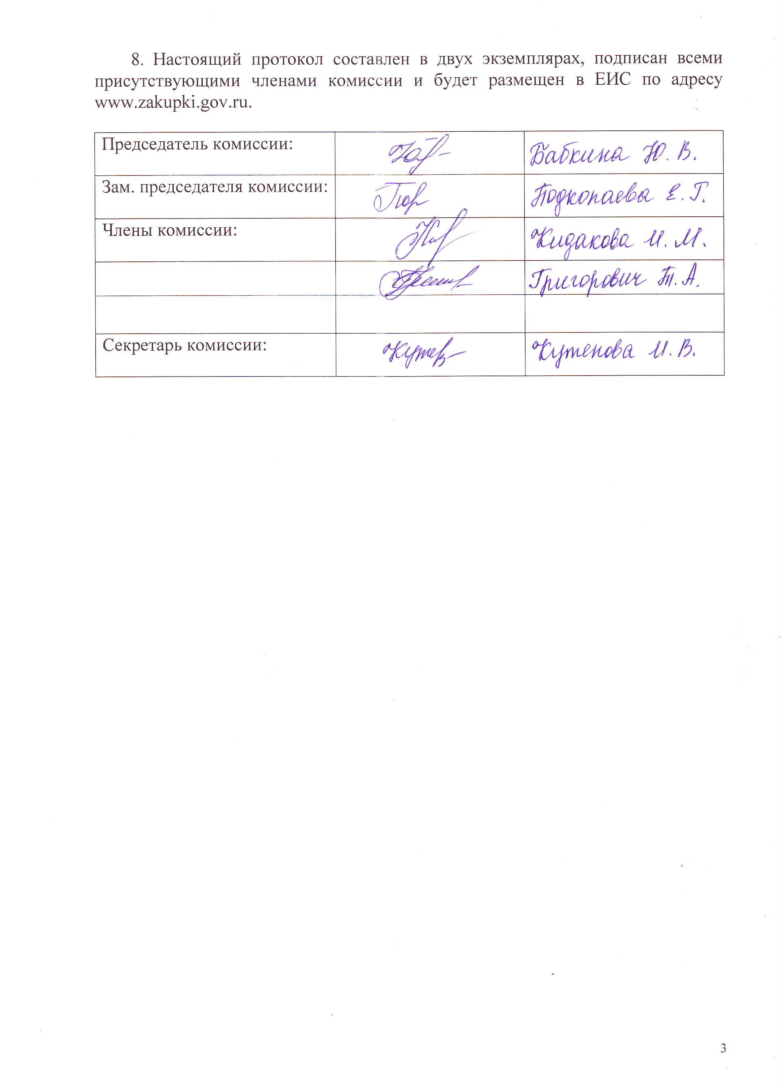

Приложение № 1
к протоколу рассмотрения и
оценки заявок на участие в запросе котировок от 20.05.2016 №31/16

ЖУРНАЛ РЕГИСТРАЦИИ

поступления заявок для участия в запросе котировок на выполнение работ по разработке проекта на электроснабжение нежилого помещения

№ п/п | Дата поступления котировочной заявки | Время поступления | Регистрационный номер | Форма подачи заявки
1 | 24.05.2016 | 15 час. 39 мин. | 1 | бумажный носитель

